1. Общие сведения
1.1. | Фамилия | Кононенко
1.2 | Имя | Елена
1.3 | Отчество | Владимировна
1.4 | Пол | женский
1.5 | Год рождения | 2000
1.6 | Семейное положение | Не замужем
1.7 | Адрес электронной почты | knk.elena02@gmail.com
1.7.1 | Номера телефонов для связи | +7 (920) 142 69 09
1.8 | Наименование специальности/профессии, квалификации, по которой в данный момент вы обучаетесь | [44.02.03 ] Педагогика дополнительного образования  Педагог в области ИЗО и декоративно прикладного искусства
1.10 | Курс обучения | 4
1.10 | Дополнительная рабочая профессия, полученная  (получаемая) в данном образовательном учреждении | Нет.
1.11 | Предполагаемый  год окончания учебного заведения | 2023 год
1.12 | Фото | 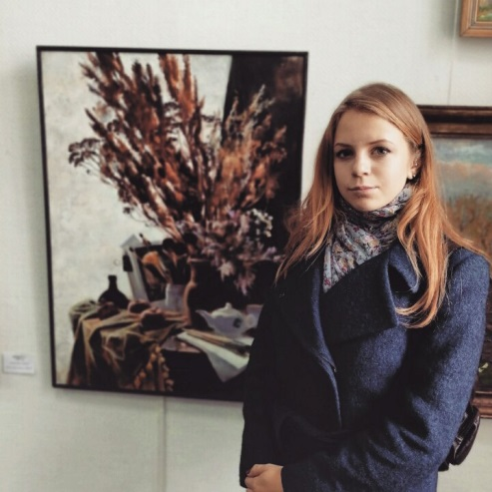
2. Результаты обучения
2.1 | Успешность освоения  общеобразовательных предметов | Наиболее успешна в освоении таких дисциплин, как математика, история, обществознание, физическая культура, ИЗО, литература.
2.2 | Успешность освоения предметов профессиональной направленности | Наиболее успешна в освоении таких дисциплин, как масляная живопись, графика, нетрадиционные техники рисования, декоративная роспись.
2.3 | Участие в конкурсах (олимпиадах, фестивалях) профессионального мастерства, научно-практических конференциях | Участие в Большом Коровинском пленэре, участие в программе инструктивно- методического лагеря "Я-ВОЖАТЫЙ", так же имею диплом за участие и победу в номинации "Спасибо". Участие в Тьюторской НЕ конференции "Шаги к учителю будущего: ценности и смыслы".
2.4 | Наличие других специаль-ностей/профессий (указать наименование учебного заведения, специальность/ профессию, год окончания) | Образовательное учреждение: Ярославский филиал Московского финансово-юридического университета.  Специальность: Юриспруденция  Год окончания: 2022
2.5 | Занятия в кружках, секциях, клубах, на курсах и т.д. | Состояла в ЯОМОО "Союз студентов", по возможности принимаю участие в волонтерстве, организации различных мероприятий для студентов младших курсов, помогаю в организации и проведении праздников детскому центру "Муравейник" для детей с аутизмом. В 2019 году была студентом года от ЯФ МФЮА. Участвую в спортивных мероприятиях. Так же имею значки ГТО 2,3,4,5 степени.
2.6 | Опыт работы, включая производственную практику, работу в учебной фирме, учебном центре, учебно-производственном предприятии, других орга-низациях и пр., период работы, освоенные компетенции | В рамках своей профессии проходила практику в ЦВР г. Ростова. Летом 2022 года проходила летнюю практику в Хмельниковской СОШ в качестве вожатого. Педагогическая практика оказалась для меня познавательной, увлекательной и полезной в плане приобретения опыта преподавательской деятельности, дальнейшего развития себя как компетентной личности. Так же в рамках профессии есть опыт работы со студентами колледжа младших курсов. Во время освоения специальности педагога ДОП образования собирала портфолио, которое будет полезно для проведения занятий ИЗО и ДПИ. Кроме того, мною была разработана модифицированная дополнительная образовательная программа "Художник-иллюстратор". На 7 семестре обучения участвовала в инструктивно-методическом лагере в рамках концентрированной практики профессионального уровня. На сегодняшний день провожу занятия в Яковлевском монастыре. Так же предусматривается прохождение преддипломной практики на базе МОУ Хмельниковской СОШ.
2.7 | Темы выполненных курсовых и дипломных работ, проектов; полученные оценки | Курсовая работа на тему "Иллюстрация" полученная оценка - 5.  Квалификационный экзамен по МО досуговых мероприятий оценка -5  Квалификационный экзамен по ПМ.03 Методическое обеспечение образовательного процесса оценка- 5  Предзащита дипломной работы оценка- 5
2.8 | Деловые и личные качества | Активная, творческая, целеустремлённая, люблю детей, доброжелательная, коммуникабельная и ответственная.
2.9. | Интерес к получаемой профессии/ специальности | Я выбрала эту специальность так как мне нравится изобразительная творческая деятельность и дети. Считаю, что учитель принимает огромное участие в создании будущего поколения, и что профессия учителя дана не многим, но я постараюсь приложить все усилия, чтобы добиться успехов в данной сфере.
3. Дополнительные сведения
3.1 | Навыки работы на компьютере | Продвинутый пользователь.
3.2 | Владение иностранными языками | Английский язык, читаю и перевожу со словарем.  Немецкий язык, читаю и перевожу со словарем
3.3 | Наличие водительских прав | Не имею.
3.4 | Хобби, занятия общественной и политической деятельностью | Занимаюсь волонтерством. Увлекаюсь чтением, музыкой, искусством, спортом, готовкой и фотографией. Так же занимаюсь кастомизацией одежды, декоративной росписью деревянных изделий, каллиграфией.
4. Профессиональные планы и намерения
4.1 | Готовы ли Вы работать во время обучения? | Да
4.2 | Где и кем Вы хотели бы работать по окончании учебного заведения? | Детская школа искусств города Ярославль.
4.3 | Где и по каким вопросам Вы хотели бы пройти стажировку, дополнительное обучение, профессиональные пробы во время обучения или после него? | В школе искусств.
4.4 | На какую заработную плату Вы претендуете по окончании учебного заведения? | От 25 000 рублей.
4.5 | Какие перспективы в выбранной сфере деятельности Вы видите в своем городе, районе? | Считаю, что в нашем городе перспектив не много. Однако, данная профессия более востребована в крупных городах.
5. Приложения

Приложение 1
Мои достижения
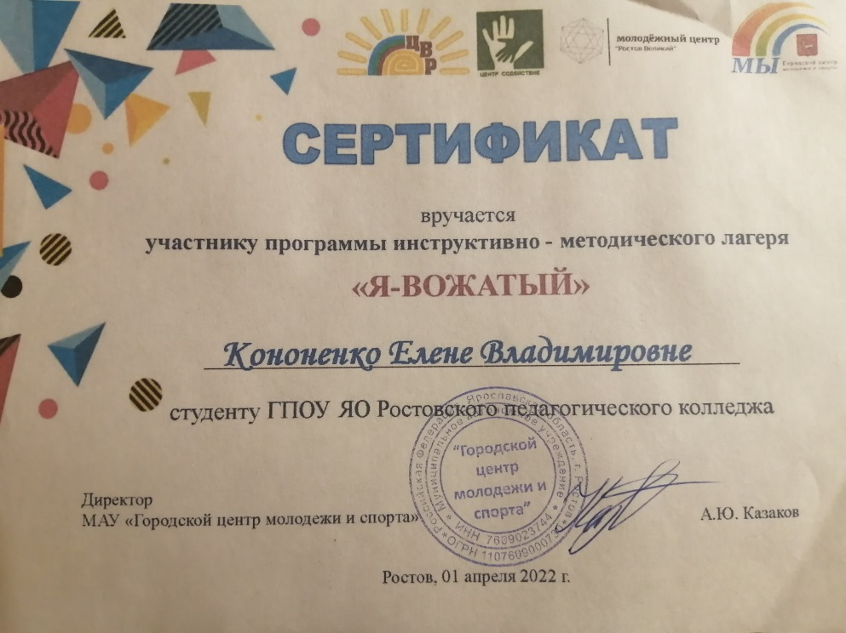
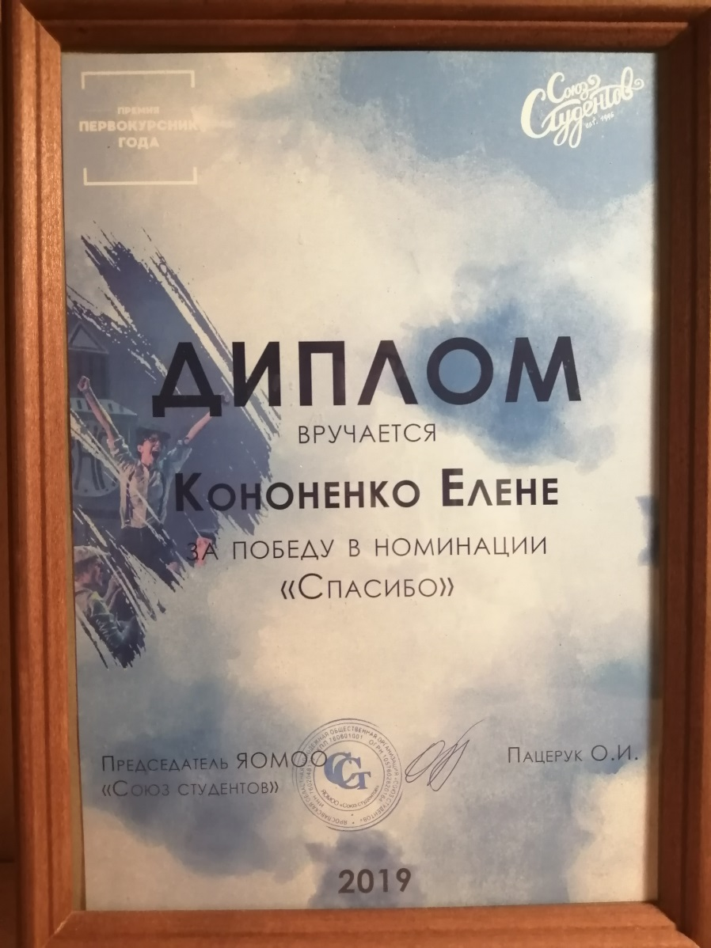
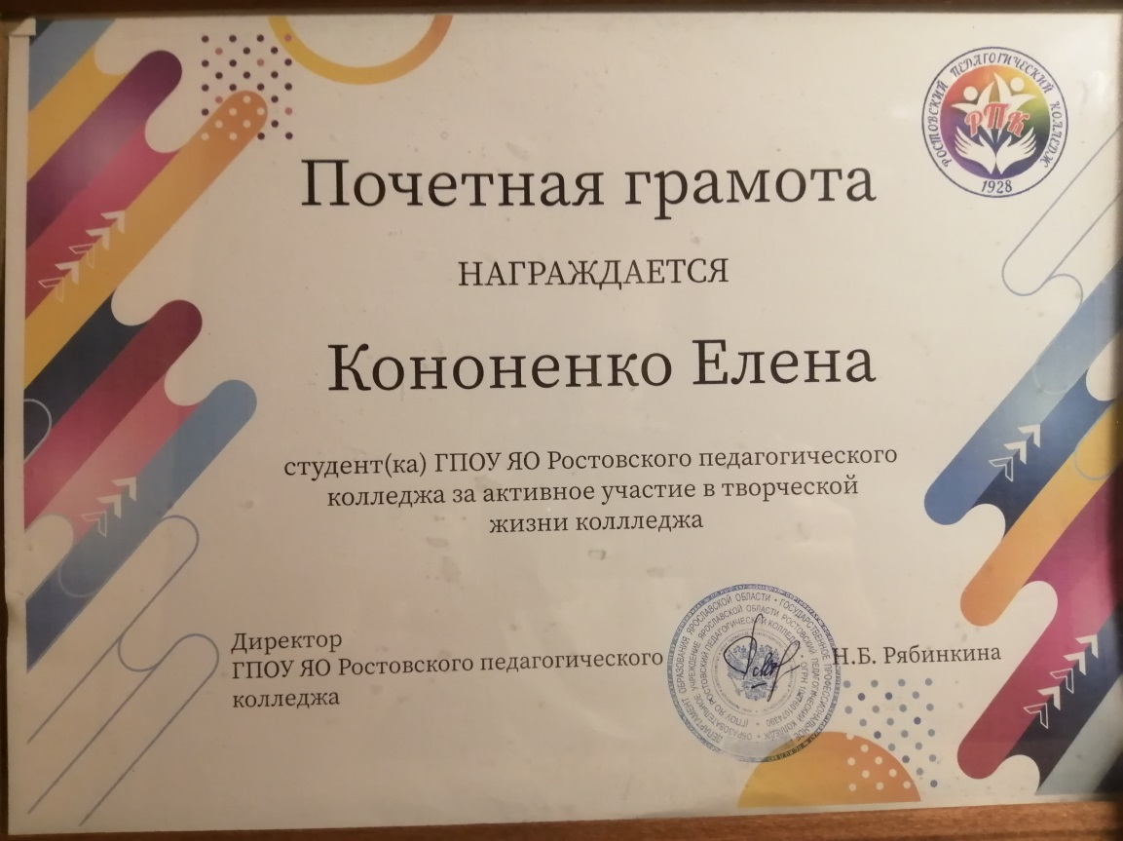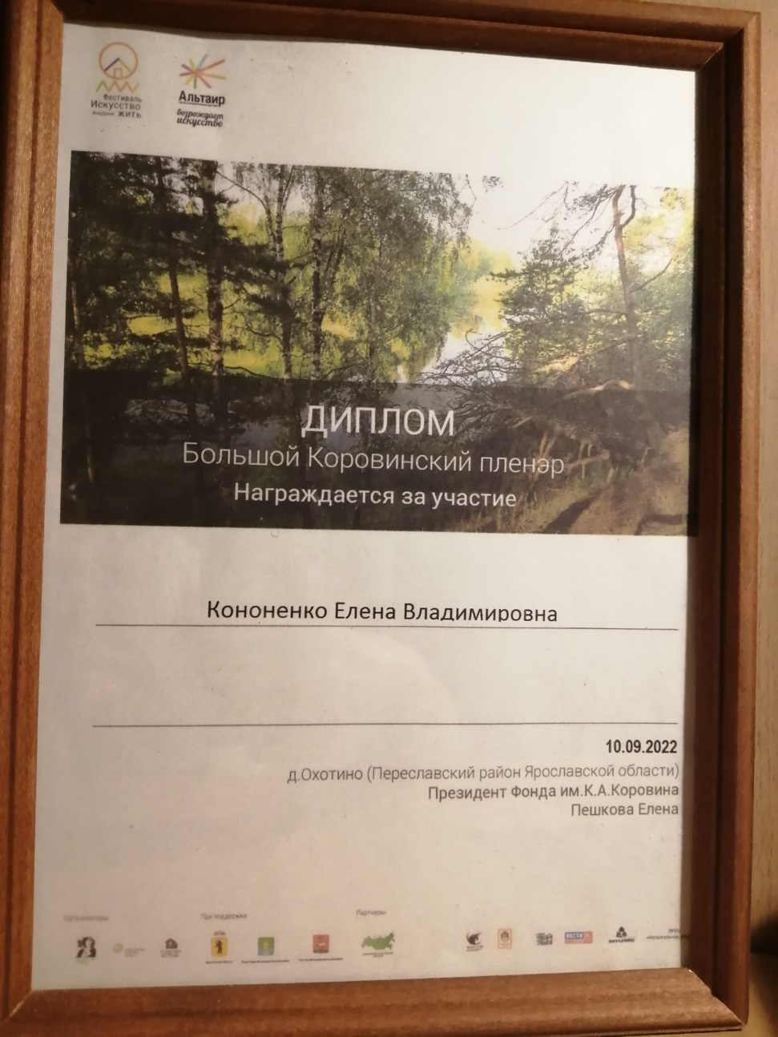

Приложение 2
Мои творческие работы
